AGÊNCIA DE REGULAÇÃO DE PERNAMBUCO – ARPE
Coordenadoria de Energia Elétrica e Gás Canalizado – CEEGC
RELATÓRIO DE FISCALIZAÇÃO
FISCALIZAÇÃO DAS INSTALAÇÕES DE GÁS NO(S) MUNICÍPIO(S) DE RECIFE, GARANHUNS, PETROLINA E TRINDADE
Argemiro
Danilo
Demetrios
Tiago
SETEMBRO 2026
RELATÓRIO DE FISCALIZAÇÃO DIRETA – PROCESSO ADMINISTRATIVO
PA-009/2026-CEEGC – GÁS PROCESSOS
SEI Nº _______________________

LISTA DE ABREVIATURAS E SIGLAS
Sigla | Definição
CRM | Conjunto de Regulagem de Pressão e Medição
ERP | Estação de Regulagem e Pressão
ERPM | Estação de Regulagem, Pressão e Medição
ETC | Estação de Transferência de Custódia
GN | Gás Natural
GNL | Gás Natural Liquefeito
GNV | Gás Natural Veicular
PSV | Válvula de Segurança e Alívio de Pressão
MVAZ | Medidor de Vazão

1. INTRODUÇÃO
Atualmente, a prestação dos serviços públicos de odorização, canalização e distribuição de gás natural em Pernambuco é realizada pela Companhia Pernambucana de Gás (Copergás). A Agência de Regulação dos Serviços Públicos Delegados do Estado de Pernambuco (Arpe), por meio da Coordenadoria de Energia Elétrica e Gás Canalizado (CEEGC), conduz fiscalizações voltadas à regulação técnico-operacional dos serviços prestados, avaliando as condições operacionais, a conservação e a manutenção das instalações, a conformidade com a legislação vigente, a qualidade do serviço e a satisfação dos usuários.
As Fiscalizações Periódicas, organizadas na Agenda Regulatória da CEEGC, inspecionam se as instalações do sistema de distribuição atendem às normas legais. Este relatório apresenta os resultados das fiscalizações realizadas in loco em Recife, Garanhuns, Petrolina e Trindade, durante o mês de setembro de 2026.
2. OBJETIVOS
A fiscalização direta e periódica verifica o grau de conformidade das unidades operacionais com a legislação e as normas vigentes e determina ou recomenda medidas corretivas. Objetivos específicos:
Conformidade Legal: verificar o cumprimento das normas aplicáveis ao gás canalizado, em especial nos equipamentos dos sistemas de distribuição (medidores, lacres, tubulações e placas de identificação);
Condições Operacionais, de Conservação e Manutenção: analisar as condições técnico-operacionais, o estado de conservação, a manutenção e a segurança das unidades.
De acordo com a Agenda Regulatória, a meta de fiscalizações para 2026 é de 384. Considerando essa meta, a equipe procura abranger todos os municípios com instalações da Copergás e os diferentes nichos.
3. METODOLOGIA
A fiscalização direta e periódica em Recife, Garanhuns, Petrolina e Trindade é realizada por analistas da CEEGC e organizada em três etapas: Preparação e Planejamento, Execução da Fiscalização e Monitoramento e Avaliação. A execução é pautada pelo seguinte arcabouço normativo:
- Lei Federal nº 14.134/2021 (atividades relativas ao transporte de gás natural);
- Lei Estadual nº 17.641/2022, que altera a Lei Estadual nº 15.900/2016 (serviços locais de gás canalizado em Pernambuco);
- Lei Estadual nº 12.524/2003, que consolida as disposições sobre a criação da Arpe (arts. 3º e 4º);
- Resolução Arpe nº 034/2006 (prestação do serviço de fornecimento de gás canalizado, indicadores e penalidades);
- Resolução Arpe nº 083/2013 (procedimentos de fiscalização, autuação e aplicação de penalidades);
- ABNT NBR 12.712 (projeto de sistemas de transmissão e distribuição de gás combustível);
- ABNT NBR 15.526 (redes de distribuição interna para gases combustíveis em instalações residenciais).
4. FISCALIZAÇÃO
4.1. Preparação e Planejamento
A equipe da CEEGC definiu o(s) município(s) de Recife, Garanhuns, Petrolina e Trindade para as fiscalizações do mês de setembro. A Copergás foi informada e designou funcionário para acompanhar cada dia de fiscalização.
Até setembro de 2026 foram realizadas 530 fiscalizações, o que corresponde a 138,0% da meta anual de 384.
4.2. Execução da Fiscalização
As tabelas a seguir apresentam os clientes fiscalizados em cada dia, com os membros da equipe da CEEGC e o funcionário da Copergás que acompanhou. As Não Conformidades (NC) constatadas in loco estão relacionadas na Tabela de Não Conformidades, e seus registros fotográficos estão no Apêndice 1.
Tabela 01 - Fiscalizações realizadas no dia 18/09/2026
Equipe Arpe: Argemiro, Tiago e Demetrios
Funcionário Copergás: Paulo André de Oliveira
Nº da Fiscalização | Cliente | Endereço | Status
515 | RESTAURANTE SÃO PEDRO - PINA | Rua Capitão Rebelinho, 166, Pina, Recife | NÃO CONFORME
516 | AKIRA RAMEN | Rua Capitão Rebelinho, 162, Pina, Recife | CONFORME
517 | EDIFICIO BEACH CLASS RESIDENCE | Rua Capitão Rebelinho, 148, Pina, Recife | CONFORME
518 | EDIFICIO ENSEADA DO MAR | Rua Capitão Rebelinho, 580, Pina, Recife | NÃO CONFORME
519 | EDIFICIO MARIA LAURA | Rua Capitão Rebelinho, 600, Pina, Recife | CONFORME
Tabela 02 - Fiscalizações realizadas no dia 21/09/2026
Equipe Arpe: Argemiro, Tiago e Danilo
Funcionário Copergás: Lindenberg Silva Leite Neto
Nº da Fiscalização | Cliente | Endereço | Status
520 | POSTO CAÇULINHA IV (CAÇULINHA | Rua Dr. Luiz Burgos, 2194, Aluísio Pinto, Garanhuns | CONFORME
521 | JATOBA (INDUSTRIA DE BEBIDAS GARANHUNS LTDA) | Rodovia BR 424, KM 91, S/N, Mundaú, Garanhuns | CONFORME
522 | ETC GARANHUNS | Rua Dos Metalúrgicos, S/N, Mundaú, Garanhuns | CONFORME
523 | LACTALIS DO BRASIL | Rua Dos Metalúrgicos, S/N, Mundaú, Garanhuns | CONFORME
Tabela 03 - Fiscalizações realizadas no dia 22/09/2026
Equipe Arpe: Argemiro, Tiago e Danilo
Funcionário Copergás: Hugo Leonardo Araújo da Cruz Diniz
Nº da Fiscalização | Cliente | Endereço | Status
524 | ETC PETROLINA | Avenida Luiz de Souza, 9, Distrito Industrial, Petrolina | CONFORME
525 | NIAGRO NICHIREI DO BRASIL AGRICOLA LTDA | Avenida Luiz de Souza, 721, Distrito Industrial, Petrolina | CONFORME
526 | GYPSUM SA MINERAÇÃO INDUSTRIA E COMÉRCIO | Avenida Marginal, S/N, Distrito Industrial, Petrolina | CONFORME
527 | POSTO DISTRITO | Avenida Coronel Clementino Coelho, S/N, Distrito Industrial, Petrolina | CONFORME
528 | Bode Assado Monjopina | Avenida São Francisco, S/N, Bododromo, Petrolina | CONFORME
Tabela 04 - Fiscalizações realizadas no dia 23/09/2026
Equipe Arpe: Argemiro, Tiago e Danilo
Funcionário Copergás: Hugo Leonardo Araújo da Cruz Diniz
Nº da Fiscalização | Cliente | Endereço | Status
529 | ERP Trindade | Rodovia PE 630 km03, S/N, Sitio Mandacaru, Trindade | CONFORME
530 | SM GESSO LTDA | Rodovia PE 630 km03, S/N, Sitio Mandacaru, Trindade | CONFORME
Tabela 05 - Relação das Não Conformidades constatadas
Fiscalização Nº | Usuário | Não conformidade | Registro fotográfico | Fundamentação legal (Res. Arpe 34/2006) | Qtd. NC
515 | RESTAURANTE SÃO PEDRO - PINA | MVAZ com etiqueta de calibração ilegivel | Foto 01 | Art. 38 Inciso V | 1
518 | EDIFICIO ENSEADA DO MAR | Ausência de Etiqueta de calibração do medidor | Foto 02 | Art. 38 Inciso V | 1
TOTAL |  |  |  |  | 2

As Não Conformidades constatadas caracterizam descumprimento das normas vigentes e/ou do contrato de concessão. Conforme o artigo 35 da Resolução Arpe nº 034/2006:
“Art. 35 - As infrações às disposições legais e contratuais relativas à prestação de serviços, implantação e operação de instalações de distribuição de gás canalizado ou serviços autorizados sujeitarão a concessionária às penalidades de: I - Advertência; II - Multa; e, III - Intervenção administrativa.”
As infrações foram enquadradas no inciso V do artigo 38 da mesma Resolução: “Art. 38 - Constitui infração, sujeita à imposição da penalidade de multa do Tipo II, o fato de: (...) V - não acatar as normas técnicas e recomendações estabelecidas para projetos, construção, operação e manutenção das instalações de distribuição de gás canalizado, nos termos do Contrato de Concessão e da legislação;”
4.3. Monitoramento e Avaliação
Após a execução da fiscalização in loco, seguem os trâmites das Resoluções Arpe nº 34/2006 e nº 83/2013: Determinações, Recomendações, Termo de Notificação, Relatório de Fiscalização, Plano de Ação, Relatórios de Acompanhamento e Avaliação Final.
5. DETERMINAÇÕES GERAIS
Diante das constatações apontadas no presente relatório, recomenda-se que a Copergás adote providências quanto às não conformidades mencionadas, a fim de atender à Resolução Arpe nº 034, de 10 de agosto de 2006, bem como ao contrato de concessão e demais normas pertinentes. Reiteramos a importância do monitoramento contínuo e da manutenção dos sistemas de distribuição de gás natural para a eficiência dos serviços prestados.

APÊNDICE 1 - FOTOS DAS NÃO CONFORMIDADES
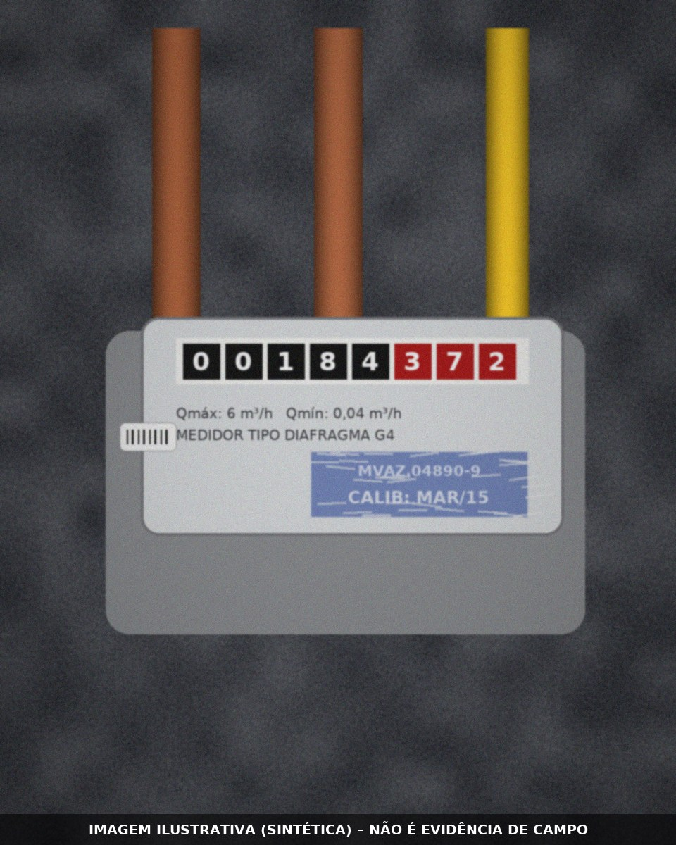  Foto 1: Fiscalização Nº 515 - MVAZ com etiqueta de calibração ilegivel | 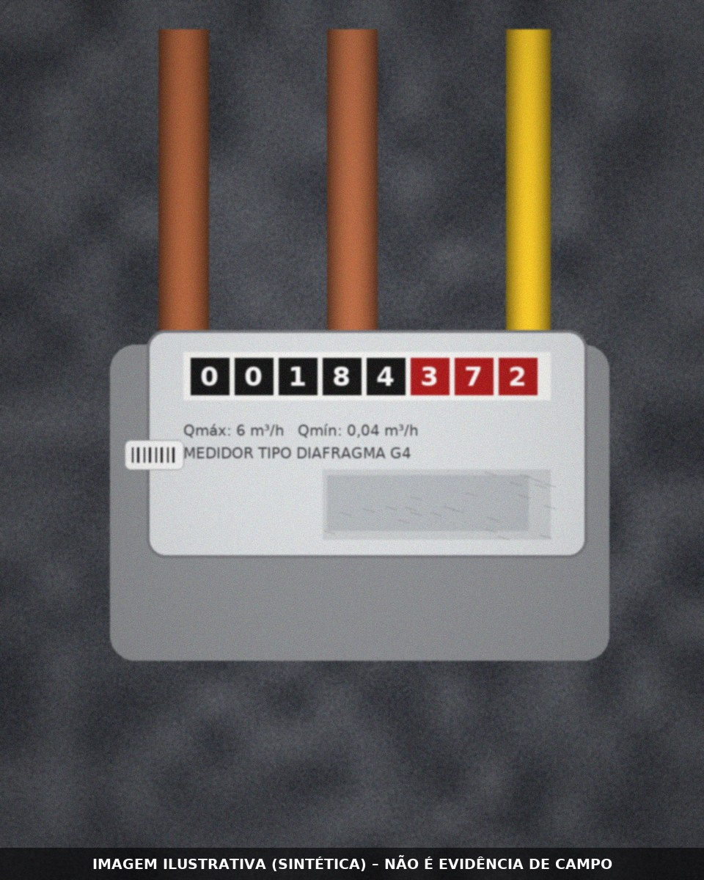  Foto 2: Fiscalização Nº 518 - Ausência de Etiqueta de calibração do medidor

APÊNDICE 1-A - REGISTROS DAS CONDIÇÕES GERAIS
  Foto 1: Condições gerais – Recife | 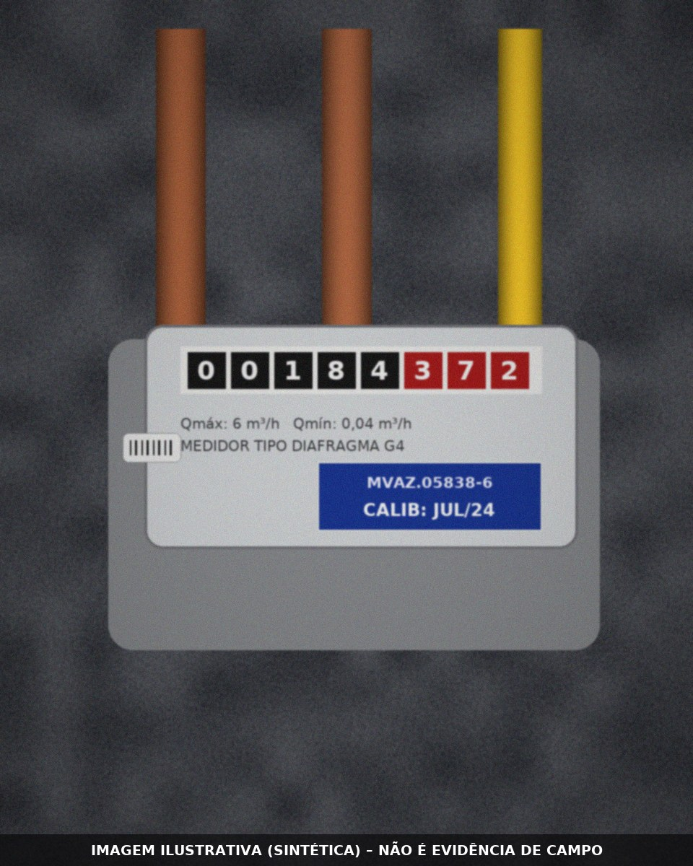  Foto 2: Condições gerais – Recife
  Foto 3: Condições gerais – Recife | Foto 4: Condições gerais – Garanhuns
Foto 5: Condições gerais – Garanhuns | Foto 6: Condições gerais – Garanhuns

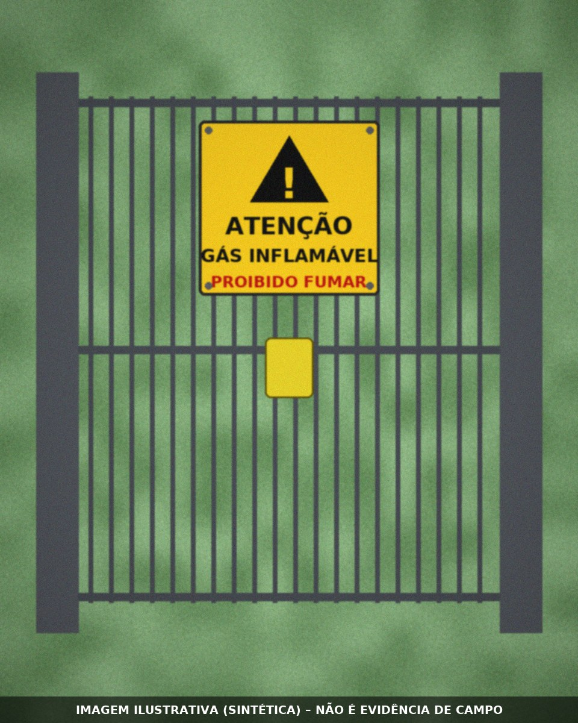  Foto 7: Condições gerais – Petrolina | 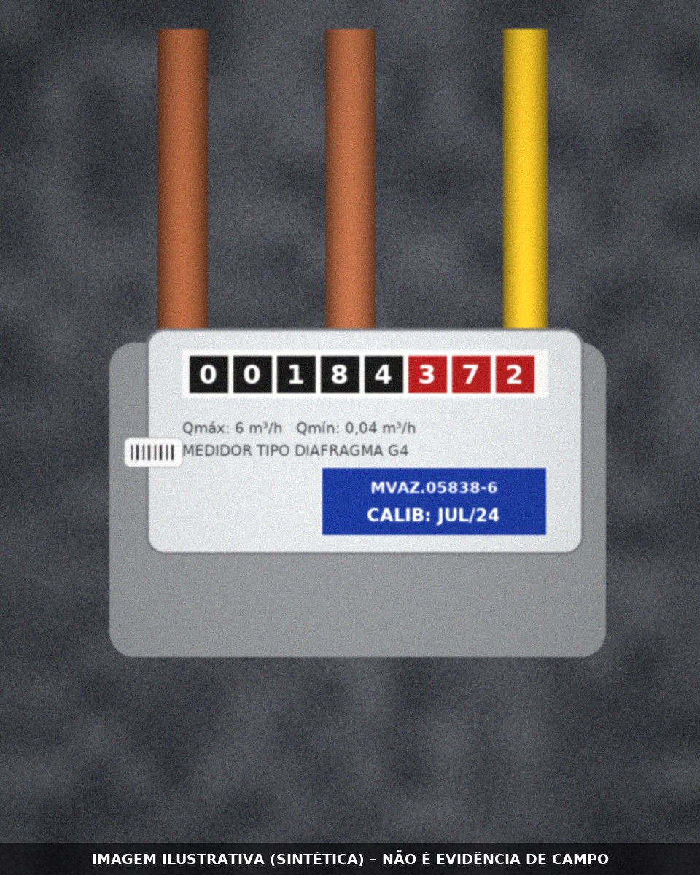  Foto 8: Condições gerais – Petrolina
  Foto 9: Condições gerais – Petrolina |   Foto 10: Condições gerais – Trindade
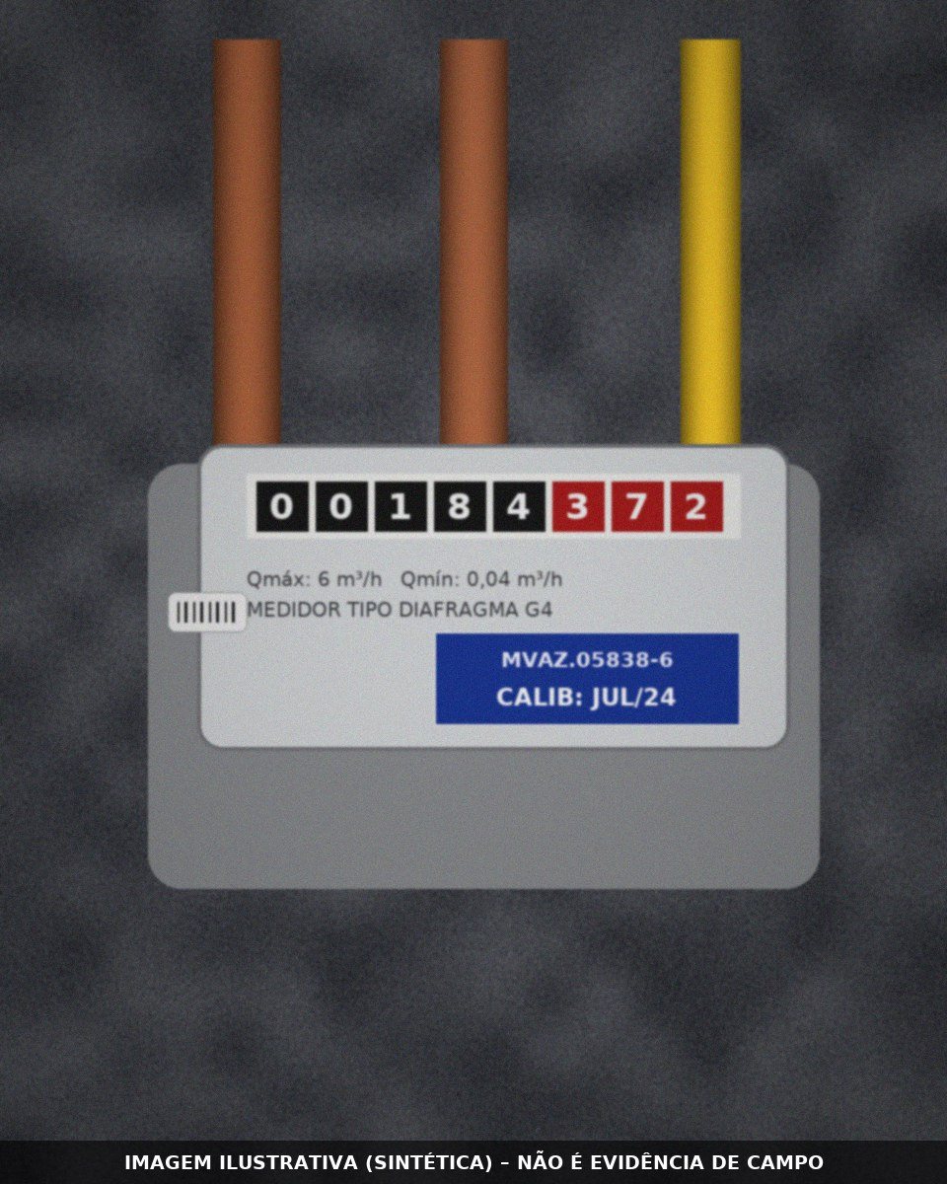  Foto 11: Condições gerais – Trindade |   Foto 12: Condições gerais – Trindade

APÊNDICE 2 - ANÁLISE DAS FISCALIZAÇÕES
Com o intuito de aprimorar a ação regulatória e a efetividade dos serviços públicos prestados pela concessionária, apresentamos a evolução das fiscalizações do período e o acompanhamento das não conformidades.
Em 2026, até o momento, foram realizadas 530 fiscalizações em 27 municípios (138,0% da meta anual de 384). Foram detectadas 27 não conformidades, das quais 12 permanecem pendentes.
Tabela A - Fiscalizações por segmento e mês
Segmento | JAN | FEV | MAR | ABR | MAI | JUN | JUL | AGO | SET | OUT | NOV | DEZ | TOTAL | %
Comercial | 6 | 9 | 3 | 5 | 16 | 14 | 3 | 22 | 3 | 0 | 0 | 0 | 81 | 15,28
ERP / CR | 0 | 0 | 0 | 2 | 8 | 7 | 0 | 0 | 1 | 0 | 0 | 0 | 18 | 3,40
ETC | 0 | 0 | 0 | 0 | 0 | 0 | 0 | 0 | 2 | 0 | 0 | 0 | 2 | 0,38
GNV | 0 | 0 | 2 | 4 | 12 | 11 | 0 | 0 | 2 | 0 | 0 | 0 | 31 | 5,85
Industrial | 0 | 0 | 4 | 4 | 12 | 17 | 0 | 0 | 5 | 0 | 0 | 0 | 42 | 7,92
Residencial | 62 | 29 | 80 | 114 | 35 | 0 | 19 | 14 | 3 | 0 | 0 | 0 | 356 | 67,17
Total | 68 | 38 | 89 | 129 | 83 | 49 | 22 | 36 | 16 | 0 | 0 | 0 | 530 | 100,00
Tabela B - Fiscalizações por município e mês
Município | JAN | FEV | MAR | ABR | MAI | JUN | JUL | AGO | SET | OUT | NOV | DEZ | TOTAL
Paulista | 0 | 0 | 0 | 120 | 0 | 0 | 0 | 0 | 0 | 0 | 0 | 0 | 120
Recife | 0 | 26 | 11 | 0 | 0 | 0 | 22 | 36 | 5 | 0 | 0 | 0 | 100
Jaboatão dos Guararapes | 2 | 0 | 78 | 0 | 0 | 0 | 0 | 0 | 0 | 0 | 0 | 0 | 80
Cabo de Santo Agostinho | 66 | 0 | 0 | 0 | 0 | 0 | 0 | 0 | 0 | 0 | 0 | 0 | 66
Camaragibe | 0 | 0 | 0 | 0 | 36 | 0 | 0 | 0 | 0 | 0 | 0 | 0 | 36
Vitória de Santo Antão | 0 | 0 | 0 | 0 | 19 | 0 | 0 | 0 | 0 | 0 | 0 | 0 | 19
Ipojuca | 0 | 0 | 0 | 0 | 0 | 15 | 0 | 0 | 0 | 0 | 0 | 0 | 15
Caruaru | 0 | 0 | 0 | 0 | 14 | 0 | 0 | 0 | 0 | 0 | 0 | 0 | 14
Olinda | 0 | 12 | 0 | 0 | 0 | 0 | 0 | 0 | 0 | 0 | 0 | 0 | 12
Goiana | 0 | 0 | 0 | 0 | 0 | 9 | 0 | 0 | 0 | 0 | 0 | 0 | 9
Belo Jardim | 0 | 0 | 0 | 0 | 0 | 8 | 0 | 0 | 0 | 0 | 0 | 0 | 8
Igarassu | 0 | 0 | 0 | 0 | 0 | 7 | 0 | 0 | 0 | 0 | 0 | 0 | 7
Petrolina | 0 | 0 | 0 | 0 | 0 | 0 | 0 | 0 | 5 | 0 | 0 | 0 | 5
Moreno | 0 | 0 | 0 | 0 | 4 | 0 | 0 | 0 | 0 | 0 | 0 | 0 | 4
Carpina | 0 | 0 | 0 | 4 | 0 | 0 | 0 | 0 | 0 | 0 | 0 | 0 | 4
Garanhuns | 0 | 0 | 0 | 0 | 0 | 0 | 0 | 0 | 4 | 0 | 0 | 0 | 4
Nazaré da Mata | 0 | 0 | 0 | 4 | 0 | 0 | 0 | 0 | 0 | 0 | 0 | 0 | 4
Abreu e Lima | 0 | 0 | 0 | 0 | 0 | 3 | 0 | 0 | 0 | 0 | 0 | 0 | 3
Gravatá | 0 | 0 | 0 | 0 | 3 | 0 | 0 | 0 | 0 | 0 | 0 | 0 | 3
São Lourenço da Mata | 0 | 0 | 0 | 0 | 3 | 0 | 0 | 0 | 0 | 0 | 0 | 0 | 3
Itapissuma | 0 | 0 | 0 | 0 | 0 | 3 | 0 | 0 | 0 | 0 | 0 | 0 | 3
Pombos | 0 | 0 | 0 | 0 | 3 | 0 | 0 | 0 | 0 | 0 | 0 | 0 | 3
Tacaimbó | 0 | 0 | 0 | 0 | 0 | 2 | 0 | 0 | 0 | 0 | 0 | 0 | 2
Trindade | 0 | 0 | 0 | 0 | 0 | 0 | 0 | 0 | 2 | 0 | 0 | 0 | 2
São Caetano | 0 | 0 | 0 | 0 | 0 | 2 | 0 | 0 | 0 | 0 | 0 | 0 | 2
Glória do Goitá | 0 | 0 | 0 | 0 | 1 | 0 | 0 | 0 | 0 | 0 | 0 | 0 | 1
Paudalho | 0 | 0 | 0 | 1 | 0 | 0 | 0 | 0 | 0 | 0 | 0 | 0 | 1
Total | 68 | 38 | 89 | 129 | 83 | 49 | 22 | 36 | 16 | 0 | 0 | 0 | 530
Gráfico 01 - Quantitativo de fiscalizações por mês
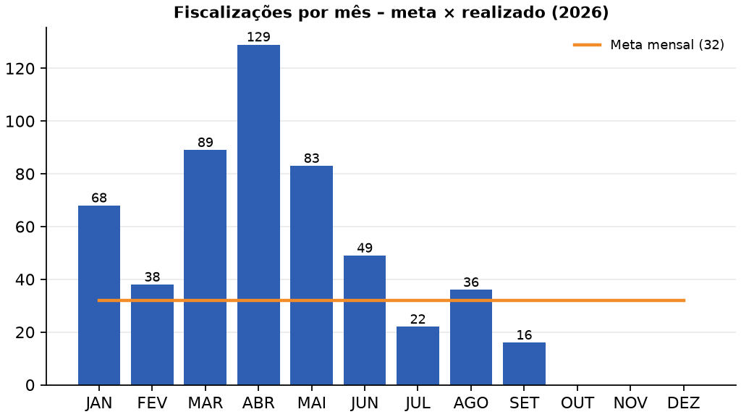
Gráfico 02 - Evolução acumulada das fiscalizações
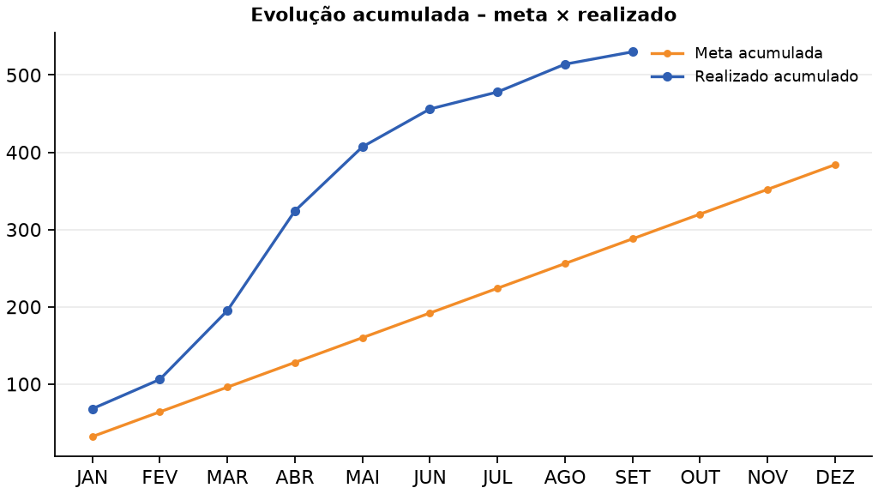
Tabela C - Dias utilizados e média de fiscalizações por dia
 | JAN | FEV | MAR | ABR | MAI | JUN | JUL | AGO | SET | OUT | NOV | DEZ
Dias usados | 3 | 3 | 4 | 4 | 4 | 4 | 2 | 4 | 4 | 0 | 0 | 0
Fiscalizações | 68 | 38 | 89 | 129 | 83 | 49 | 22 | 36 | 16 | 0 | 0 | 0
Fiscs / dia | 22,67 | 12,67 | 22,25 | 32,25 | 20,75 | 12,25 | 11 | 9 | 4
Tabela D - Acompanhamento das não conformidades
 | JAN | FEV | MAR | ABR | MAI | JUN | JUL | AGO | SET | OUT | NOV | DEZ
NC detectadas | 2 | 12 | 4 | 1 | 3 | 3 | 0 | 0 | 2
Saldo mês anterior | 0 | 2 | 12 | 4 | 5 | 7 | 10 | 10 | 10
Subtotal | 2 | 14 | 16 | 5 | 8 | 10 | 10 | 10 | 12
NC sanadas | 0 | 2 | 12 | 0 | 1 | 0 | 0 | 0 | 0
Saldo pendente | 2 | 12 | 4 | 5 | 7 | 10 | 10 | 10 | 12
Gráfico 03 - Acompanhamento mensal das não conformidades
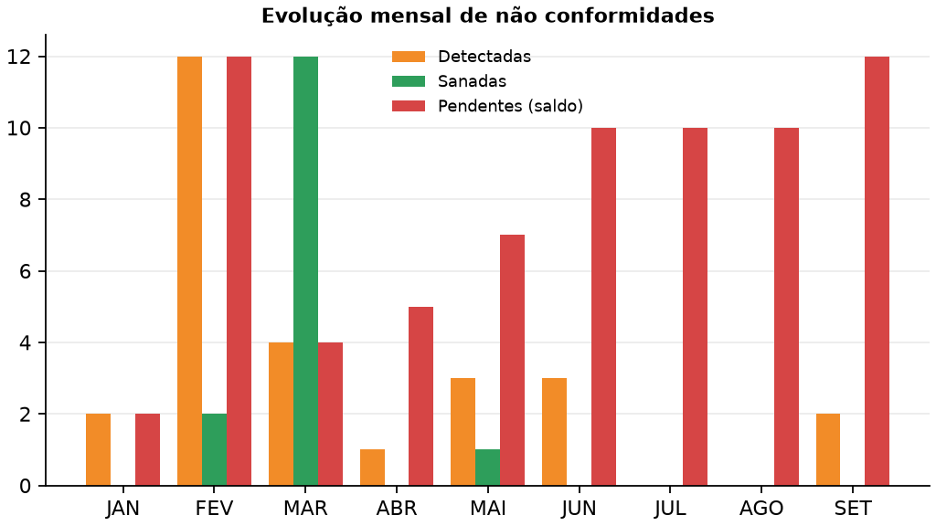
Tabela E - Não conformidades mais frequentes
Não conformidade | Frequência | %
Ausência de Placa de identificação / segurança | 7 | 25,93
Lacre da válvula de bloqueio a montante violado | 3 | 11,11
Portão da estação desafixado | 3 | 11,11
Ausência de Etiqueta de calibração do medidor | 2 | 7,41
Placa de identificação / segurança ilegível | 2 | 7,41
PSV com etiqueta de calibração vencida | 2 | 7,41
Etiqueta de calibração com data incompleta | 1 | 3,70
Entulho obstruindo o acesso | 1 | 3,70
Cadeado oxidado impedindo a abertura da porta | 1 | 3,70
MVAZ com etiqueta de calibração ilegível | 1 | 3,70
PSV sem etiqueta de calibração | 1 | 3,70
Quadro de medidores com a base oxidada | 1 | 3,70
Quadro de medidores com a porta oxidada | 1 | 3,70
Vazamento de gás | 1 | 3,70
Total | 27 | 100,00

Recife, data da assinatura eletrônica.
Argemiro
Analista de Regulação e Fiscalização
Matrícula ____________
Danilo
Analista de Regulação e Fiscalização
Matrícula ____________
Demetrios
Analista de Regulação e Fiscalização
Matrícula ____________
Tiago
Analista de Regulação e Fiscalização
Matrícula ____________

